РЕЗЮМЕ
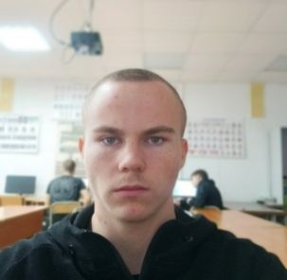
ЛИЧНАЯ ИНФОРМАЦИЯ
ФАМИЛИЯ, ИМЯ, ОТЧЕСТВО: Корчагин Антон Александрович
Дата рождения: 28.09.2006
Адрес: Хабаровский край район им. Лазо, с. Святогорье улица Мира дом 9 кв 1
Телефон:+79098755859 89963885755
Адрес электронной почты: korchagin28092006@gmail.com
Готовность к командировкам: нет
ОБРАЗОВАНИЕ
Учебное завидение: Краевое Государственное Бюджетное Профессиональное
Образовательное Учреждение «Хорский Агропромышленный Техникум»
Период обучения: 2022-2025
Профессия: Слесарь по ремонту строительных машин,
Квалификация: электрогазосварщик
Форма обучения: очная
Дополнительное образование: не имею
Опыт работы: производственная практика
Организация: МУП Водоканал
Период работы: 12.03.24-04.2024
Профессиональные навыки: сварочные работы

